Вечная память героям фронтовикам.
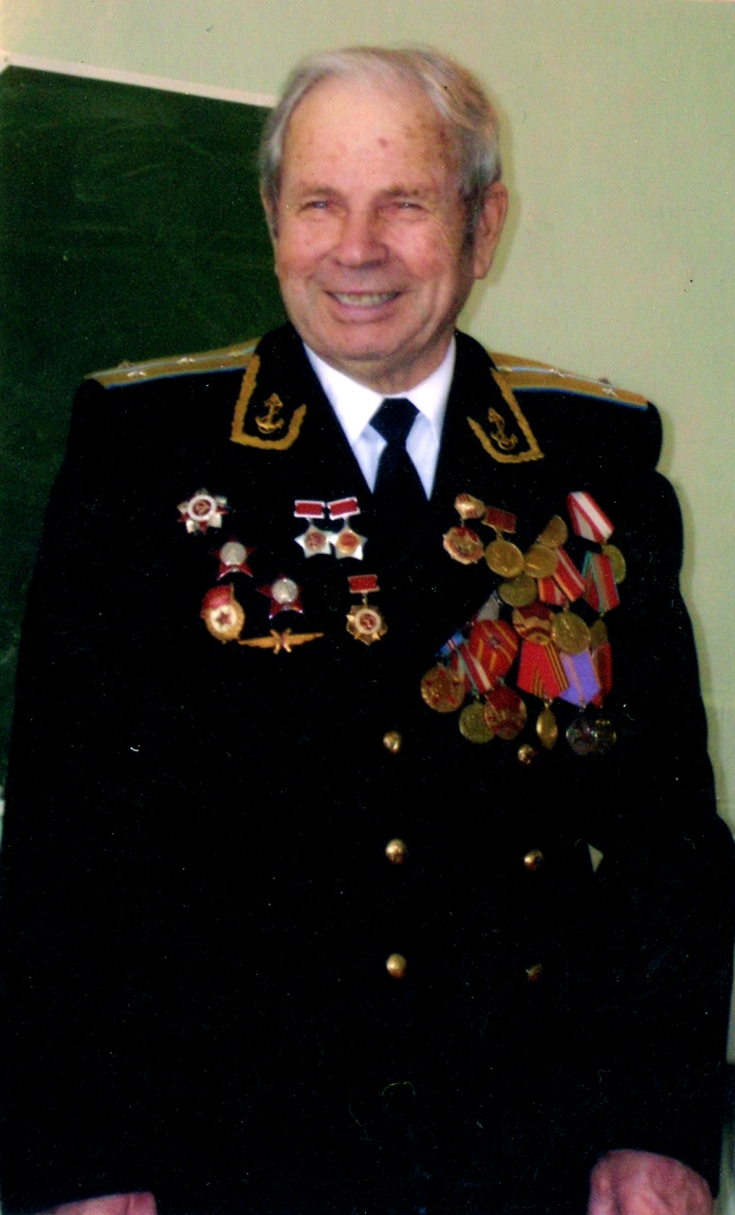
От поколения фронтовиков, особенно – тех, кто начинал воевать с первых дней, почти никого уже не осталось. Поэтому, хочется закрепить на бумаге те крохи живого знания об эпохе, переданные ими.
Я хочу рассказать о своём родственнике, которого знаю с самого детства, и который всегда приносил в нашу жизнь радость, жизнелюбие и оптимизм.
Пух Григорий Иванович родился 1 января 1923 года на Украине, в селе Белка, Тростянецкого района, Сумской области. Он был шестым ребёнком из восьми в своей семье. Отец Иван Трофимович и мать Ефросинья Матвеевна были крестьянами.
Слайд № 2
Григорий счастливо рос и учился в своём селе, не подозревая, какая судьба ждёт его.
Летом 1941 года началась Великая Отечественная война и Григория отправили в город Волчанск для прохождения службы в Волчанской военной школе авиационных механиков. Учились много и напряжённо. К концу 1942 года его перевели в Куйбышевскую школу пилотов первоначального обучения ВВС ВМФ. Школа готовила пилотов в лётные военно-морские полки. И вот сбылась мечта – начались полёты, пока учебные. Тех курсантов, которые летали хорошо, принимали в истребительное училище. Так Григорий попал в Ейское высшее военно-морское училище им. Сталина. В небо и самолёты он влюбился сразу и навсегда. Морская авиация требует особого мужества.
Летали много и интенсивно. Трудились не покладая рук: знали, надо спешить быстрее учиться - и на фронт. Вскоре пришёл приказ на присвоение офицерского звания. Все курсанты стали младшими лейтенантами. Пух Г.И. получил направление на службу в ВВС Тихоокеанского флота.
Полк, в который прибыл младший лейтенант был молодой. Но освоить новую технику смогли быстро. Самолёты приходили в разобранном виде, их надо было собрать облетать и вручить каждому лётчику. Григорию выпал самолёт номер 21. Летали парами. Во время тренировочных полётов и воздушных боёв он прикрывал командира сзади, иначе было не выжить и не победить.
Летали по маршрутам звеньями и целыми эскадрильями. В их обязанности входили разведка и сопровождение кораблей и самолётов – бомбардировщиков и штурмовиков. И вскоре пришло сообщение, что 9 мая 1945 года закончилась война, радости и счастью не было предела. Но на Дальнем Востоке ещё не всё было спокойно.
Пух Г.И. участвовал в освобождении Курильских островов, Сахалина, города Порт – Артур, в разгроме Квантунской армии с 8 августа по 2 сентября 1945 года.
7 сентября 1945 года он был награждён орденом Красной Звезды, о чём в ЭЛЕКТРОННОМ БАНКЕ ДОКУМЕНТОВ «ПОДВИГ НАРОДА В ВЕЛИКОЙ ОТЕЧЕСТВЕННОЙ ВОЙНЕ 1941-1945 ГГ.» есть данные о нём и его наградные документы.
Слайд № 3, 4,5,6
После окончания войны Григорий Иванович 20 лет служил на Дальнем Востоке в составе 61 полка, охраняя покой воздушного пространства над нашей Родиной. Его наградили ещё одним орденом Красной Звезды.
Он был замечательным мужем и отцом двоих детей: Саши и Люды.
Слайд № 7
Демобилизовавшись в Новосибирск, он 10 лет работал в обкоме ДОСААФ, а с 1971 по 2004 год – средней школе № 172 военруком и учителем ОБЖ. Все эти годы он руководил первичной организацией оборонного общества. Школа постоянно занимала призовые места в соревнованиях по огневой и технической подготовке. При его участии был создан школьный музей «Бригантина». Музей рассказывает о юнгах огненных рейсов, подростках, добровольно ушедших служить на флот, чтобы наравне со взрослыми участвовать в морских сражениях, в перевозке оборонных и военных грузов, высадке военных десантов.
6 апреля 1985 года был награждён Орденом Отечественной войны II степени
Слайд № 8
Уйдя на пенсию, Григорий Иванович активно работал в районном совете ветеранов, посещал с беседами и выступлениями все школы Заельцовского района, где его всегда с восторгом и восхищением встречали школьники.
Слайд № 9, 10
Он любил говорить стихами и сам писал их.
И суша, и небо покорялись мне,
Двадцать лет по небу, как во сне.
Виражи и бочки, мёртвая петля,
Штопорить опасно, ведь внизу земля.
А сердце в нагрузке разгоняло кровь,
Чтоб лететь в разведку и разить врагов.
И летели годы в борьбе и труде,
Сердце помогало всегда и везде.
Умер Пух Григорий Иванович на 93 году жизни 14 марта 2015 года. Не стало ещё одного ветерана, свидетеля той страшной войны, доблестного воина и героя нашей земли. Вечная ему память и благодарность за мир на нашей Земле!
Вечная память героям фронтовикам!

